Конспект занятия в старшей игруппе «Литературный калейдоскоп»
Задачи:
Закрепить знание сказок.

Ход занятия:
У сказки чистая душа,
Как ручеёк лесной,
Она приходит не спеша
В прохладный час ночной.
Родной народ её творец,
Народ-творец, народ-мудрец,
В неё мечту вложил,
Как золото в ларец
Наверное , все дети любят сказки? Назовите, каких сказочных героев вы знаете?
Сегодня я вам предлагаю отправиться в путешествие по сказкам.
Загадка
Из муки он был печен,
На сметане был мешен.
На окошке он студился,
По дорожке покатился.
Был он весел, был он смел
И в пути он песню пел.
Кто это?
Дети: Колобок
Непоседе-Колобку стыть бы на окошке,
Но решил он: «Убегу, разомнусь немножко».
Пусть он укажет нам путь к сказкам.
Куда он покатится, туда мы и пойдем.
(Можно одеть на руку куклузайчика-перчатку)
Посмотрите, зайчик сидит и плачет. Давайте спросим его, о чем он плачет.
(Дети спрашивают)
Зайчик: Как же мне не плакать? Была у меня избушка лубяная, а лисы — ледяная. Попросилась она ко мне жить, да меня же и выгнала.
Догадался, в какую сказку мы попали?
Ответы «Заячья избушка»
Посмотрите, на картинки к сказке. Расставьте героев по порядку. Кто первый пришел на помощь к зайке? Кто второй? Может кого не хватает?

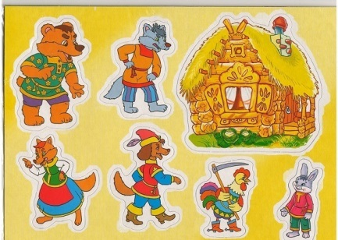
. Наш колобок по катился дальше. Куда же он нас приведет? Чей-то домик на пути.
Угадайте,чей:
Ждали маму с молоком,
А впустили волка в дом.
Кто же были эти
Маленькие дети?
Ответ: Козлята.
Верно. Посмотрите, все ли в этой сказке верно? Кто в сказке лишний?
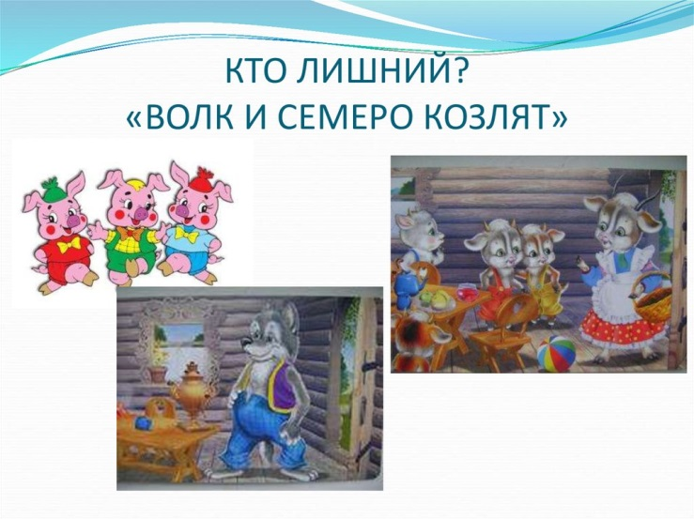
Дверь в домике закрыта. Надо вспомнить, какую песенку пела мама-коза, когда хотела войти?
(предложить ребенку спеть песенку)
Козлятушки, ребятушки!
Отопритеся, отворитеся!
Ваша мать пришла —
Молочка принесла;
Бежит молочко по вымечку,
из вымечка по копытечку,
Из копытечка во сыру землю.
Проход открылся, мы можем двигаться дальше. В какую сказку нас приведет колобок на этот раз?
Сидит девочка в корзине
У мишки за спиной.
Он, сам того не ведая,
Несет её домой.
Это сказка «Маша и медведь».
Как в сказках называют медведя? (Михаил, Миша Косолапый, Михайло Потапыч, Дедушка Миша, Топтыгин и т. д.)Медведь огорчился, что Маша не осталась у него жить.
Давайте поиграем с ним, порадуем его.
Игра «У медведя во бору»
В сказочном лесу живут разные звери, и у каждого есть сказочное прозвище. А вы их знаете? Сейчас я начну,а вы продолжите:
Мышка-…норушка;
Лягушка-…квакушка;
Зайчик-…побегайчик;
Лисичка-…сестричка
Волк-…зубами щелк.
А теперь наоборот. Я назову прозвище,а вы догадайтесь о ком речь:
Косолапый-…медведь;
Косой-…заяц;
Кумушка-…лиса;
Быстрые ноги, короткий хвост-…заяц.
Наш колобок покатился дальше. Куда же он нас приведет?
Петушок с котом дружили,
Дружно жили, не тужили.
А хитрющая лиса,
Всё испортить вдруг решила.
Притаившись под окном,
Петушка в ловушку заманила.
В какую сказку привел нас колобок?
«Кот, петух и лиса»Вспомните, какой музыкальный инструмент захватил с собой кот, когда отправился выручать петушка.
Гусли.
Ну вот, наше путешествие заканчивается. Наш колобок, наверное, сильно устал, пусть он немножко отдохнет и поиграет с нами.
Мы по сказке походили,
В ней все круто изменили (идут на месте)
Мы ногами топали, (топают)
Мы в ладоши хлопали (хлопают)
Будут в сказке помнить нас.
Наклонились мы на «раз», (наклонились)
На «два» поднимались, (выпрямились)
Всем поулыбались. (улыбнулись)
И опять потопали (топают)
И ручками похлопали (хлопают)
Вот какие молодцы,
Вот какие удальцы! (руки на пояс)
Наш колобок отдохнул и может показать нам дорогу обратно.
Ну вот, мы и вернулись.
Вы, ребята, молодцы, вы, ребята, удальцы.
А теперь, давайте еще раз вспомним, с какими же сказками мы сегодня повстречались?
В какой сказке вам понравилось больше всего? (ответы детей) На этом наше занятие закончено. Спасибо!

